**OBRAZAC 1**



Željeznička infrastruktura Crne Gore AD Podgorica

Broj iz evidencije postupaka javnih nabavki: 9216/3

Redni broj iz Plana javnih nabavki: 84

Mjesto i datum: Podgorica, 31.10.2023. godine

Na osnovu člana 53 stav 3 Zakona o javnim nabavkama („Službeni list CG“, br. 74/19, 3/23 i 11/23) Željeznička infrastruktura Crne Gore AD Podgorica objavljuje

**TENDERSKU DOKUMENTACIJU**

**ZA OTVORENI POSTUPAK JAVNE NABAVKE**

**Materijal za skretnice**

Predmet nabavke se nabavlja:

🞎 kao cjelina

1. **POZIV ZA NADMETANJE[1]**

1. Podaci o naručiocu;
2. Podaci o postupku i predmetu javne nabavke:
   1. Vrsta postupka,
   2. Predmet javne nabavke (vrsta predmeta, naziv i opis predmeta),
   3. Procijenjena vrijednost predmeta nabavke[2],
   4. Način nabavke:

* Cjelina, po partijama,
* Zajednička nabavka,
* Centralizovana nabavka,
  1. Posebni oblik nabavke:
* Okvirni sporazum,
* Dinamički sistem nabavki,
* Elektronska aukcija,
* Elektronski katalog,
  1. Uslovi za učešće u postupku javne nabavke i posebni osnovi za isključenje,
  2. Kriterijum za izbor najpovoljnije ponude,
  3. Način, mjesto i vrijeme podnošenja ponuda i otvaranja ponuda,
  4. Rok za donošenje odluke o izboru,
  5. Rok važenja ponude,
  6. Garancija ponude
  7. Garanciju za dobro izvršenje ugovora.

1. **TEHNIČKA SPECIFIKACIJA PREDMETA JAVNE NABAVKE[3]**
2. Naziv i opis predmeta nabavke u cjelini, po partijama i stavkama sa bitnim karakteristikama
3. Zahtjevi u pogledu načina izvršavanja predmeta nabavke koji su od značaja za sačinjavanje ponude i izvršenje ugovora
4. **DODATNE INFORMACIJE O PREDMETU I POSTUPKU NABAVKE[4]**

**Procijenjena vrijednost predmenta nabavke:[5]**

🞎 **Procijenjena vrijednost predmeta nabavke bez zaključivanja okvirnog sporazuma**:

🞎 kao cjeline je **190.000,00 €;**

**PODACI O NARUČIOCIMA KOJI ZAKLJUČUJU ZAJEDNIČKU NABAVKU**

Zajednička nabavka se sprovodi za _______/____________________________

**PODACI O NARUČIOCIMA KOJI SU UKLJUČENI U CENTRALIZOVANU NABAVKU**

Centralizovana nabavka se sprovodi za______/___________________________

**NAČIN SPROVOĐENJA ELEKTRONSKE AUKCIJE**

Elektronska aukcija će se sprovesti nakon ocjene ponuda, kao elektronski proces koji se ponavlja, radi postizanja nove (upisati kriterijum za koji se sprovodi elektronska aukcija).

*Nije primjenljivo.*

**ELEKTRONSKI KATALOG**

Elektronski katalog sastavlja ponuđač u skladu s tehničkim specifikacijama i u formi ______________/_____________________________________________________

**PONUDA SA VARIJANTAMA**

Mogućnost podnošenja ponude sa varijantama

🞎 Varijante ponude nijesu dozvoljene i neće biti razmatrane.

**REZERVISANA NABAVKA**

🞎 Ne

Vrsta i uslovi rezervisane nabavke:_________/_________________ .

1. **NAČIN UTVRĐIVANJA EKVIVALENTNOSTI**

🗷 Način utvrđivanja ekvivalentnosti:

Dokazom, tj. sertifikatom, uvjerenjem ili slično, koje izdaju akreditovana sertifikaciona tijela da je ponuđena roba ekvivalentna traženoj.

1. **OSNOVI ZA OBAVEZNO ISKLJUČENJE IZ POSTUPKA JAVNE NABAVKE**

Privredni subjekat će se isključiti iz postupka javne nabavke, ako:

1. je vršio neprimjeren uticaj u smislu člana 38 stav 2 tačka 1 ovog zakona;
2. postoji sukob interesa iz člana 41 stav 1 tačka 2 ili člana 42 ovog zakona;
3. ne ispunjava uslov iz člana 99 ovog zakona;
4. ne ispunjava uslov iz čl. 102, 104 ili 106 ovog zakona predviđen tenderskom dokumentacijom;
5. nije dostavio izjavu privrednog subjekta ili dostavljena izjava ne sadrži informacije i podatke tražene tenderskom dokumentacijom ili je nepravilno sačinjena;
6. postoji razlog na osnovu kojeg se smatra da je odustao od prijave, odnosno ponude, a koji je propisan članom 120 stav 15 ovog zakona;
7. nije dostavio garanciju ponude ili nije dostavio garanciju ponude na način predviđen tenderskom dokumentacijom u skladu sa članom 122 st. 2, 3 ili 4 ovog zakona ili je dostavio garanciju ponude na manji iznos od traženog ili je ta garancija neispravna; i/ili
8. postoji drugi razlog propisan ovim zakonom.
9. **SREDSTVA FINANSIJSKOG OBEZBJEĐENJA UGOVORA O JAVNOJ NABAVCI**

Ponuđač čija ponuda bude izabrana kao najpovoljnija je dužan da uz potpisan ugovor o javnoj nabavci dostavi naručiocu:

🗷 garanciju za dobro izvršenje ugovora, za slučaj povrede ugovorenih obaveza u iznosu od 5% od vrijednosti ugovora[6]

Ponuđač je dužan dostaviti bezuslovnu i na prvi poziv naplativu garanciju ponude u iznosu od 2 % procijenjene vrijednosti javne nabavke, kao garanciju ostajanja u obavezi prema ponudi u periodu važenja ponude i 7 dana nakon isteka važenja ponude.

1. **METODOLOGIJA VREDNOVANJA PONUDA**

Naručilac će u postupku javne nabavki izabrati ekonomski najpovoljniju ponudu, primjenom pristupa isplativosti, po osnovu kriterijuma:

🗷 odnos cijene i kvaliteta

|  |  |  |
| --- | --- | --- |
| ⌧ Vrednovanje ponuda po kriterijumu odnos cijene i kvaliteta vršiće se na sljedeći način:  ⌧ najniža ponuđena cijena - maksimalni broj bodova = 90  ⌧ rok isporuke - maksimalni broj bodova = 10  ⌧ podkriterijum najniža ponuđena cijena vrednovaće se na sljedeći način:  maksimalni broj bodova po ovom podkriterijumu= 90  **NAJNIŽA PONUĐENA CIJENA** - je opredjeljujući podkriterijum za vrednovanje ponuda. Pod ponuđenom cijenom podrazumjeva se ukupna cijena za predmetnu robu saglasno uslovima i u obimu određenim ovom dokumentacijom.  Ponuđaču koji ponudi najnižu cijenu dodijeliće se maksimalan broj bodova po ovom podkriterijumu (90), dok se bodovi ostalim ponuđačima dodjeljuju u zavisnosti od odnosa ukupne cijene koju su ponudili i najniže ponuđene cijene po sledećoj formuli:  **broj bodova =(najniža ponuđena cijena / ponuđena cijena) x 90**  Ako je ponuđena cijena 0,00 EUR-a prilikom vrednovanja te cijene po kriterijumu ili podkriterijumu najniža ponuđena cijena uzima se da je ponuđena cijena 0,01 EUR.  ⌧ podkriterijum kvalitet vrednovaće se na sljedeći način:  ⌧ parametar: rok isporuke robe -maksimalni broj bodova =10   |  |  | | --- | --- | | **ROK ISPORUKE ROBE** - je parametar za vrednovanje ponuda podkriterujuma kvalitet, pod kojim se podrazumijeva rok za koji će ponuđači isporučiti robu od dana prijema zahtjeva i iskazuje se u kalendarskim danima.  Ponuđaču koji ponudi najkraći rok isporuke robe dodijeliće se maksimalan broj bodova po ovom parametru (10), dok bodovi ostalim ponuđačima dodijeliće se proporcionalno u odnosu na najkraći rok isporuke montaže i ugradnje po sledećoj formuli:  **broj bodova =(najkraći rok / ponuđeni rok) x 10**   |  | | --- | | Ponuđač je dužan da se u ponudi izjasni o roku isporuke robe. | | |

1. **JEZIK PONUDE**

Ponuda se sačinjava na:

🞎 crnogorski jezik i drugi jezik koji je u službenoj upotrebi u Crnoj Gori, u skladu sa Ustavom i zakonom

1. **NAČIN, MJESTO I VRIJEME PODNOŠENJA PONUDA I OTVARANJA PONUDA**

Ponude se podnose preko ESJN-a zaključno sa danom 20.11.2023. godine do 12 sati.

Otvaranje ponuda održaće se dana 20.11.2023. godine u 12 sati.

🗷 Dio ponude koje se ne dostavlja preko ESJN-a, a odnosi se na garanciju ponude dostavlja se:

* neposrednom predajom na arhivi naručioca na adresi Trg Golootočkih žrtava broj 13, Podgorica
* preporučenom pošiljkom sa povratnicom na adresi Trg Golootočkih žrtava broj 13, Podgorica

radnim danima od 07 sati do 15 sati, zaključno sa danom 20.11.2023. godine do 12:00 sati.

**Razlog za hitnosti u skladu sa članom 54 Zakona o javnim nabavkama:**

Zbog ishabanosti metalnih dijelova a iz razloga što boljeg održavanja skretnica i sprečavanja vanrednih događaja usled njihove ishabanosti.

1. **USLOVI ZA AKTIVIRANJE GARANCIJE PONUDE[7]**

Garancija ponude će se aktivirati ako ponuđač:

1) odustane od ponude u roku važenja ponude i/ili

2) odbije da zaključi ugovor o javnoj nabavci ili okvirni sporazum.

1. **TAJNOST PODATAKA**

Tenderska dokumentacija sadrži tajne podatke

🞎 ne

1. **UPUTSTVO ZA SAČINJAVANJE PONUDE**

Ponude se sačinjava u ESJN u skladu sa tenderskom dokumentacijom i važećim Pravilnikom o sadržaju ponude i uputstvu za sačinjavanje i podnošenje ponude.

Ispunjenost uslova za učešće u postupku javne nabavke dokazuje se izjavom privrednog subjekta, koja se sačinjava na obrascu datom u Pravilniku o obrascu izjave privrednog subjekta.

Ponuđač je dužan da tačno, potpuno, pravilno i nedvosmisleno popuni Izjavu privrednog subjekta u skladu sa zahtjevima iz tenderske dokumentacije.

1. **NAČIN ZAKLJUČIVANJA I IZMJENE UGOVORA O JAVNOJ NABAVCI**

Naručilac zaključuje ugovor o javnoj nabavci u pisanom ili elektronskom obliku sa ponuđačem čija je ponuda izabrana kao najpovoljnija, nakon izvršnosti odluke o izboru najpovoljnije ponude.

Ugovor o javnoj nabavci mora da bude u skladu sa uslovima utvrđenim tenderskom dokumentacijom, izabranom ponudom i odlukom o izboru najpovoljnije ponude, osim u pogledu iskazivanja PDV-a.

Ugovor između naručioca i ponuđača čija je ponuda izabrana kao najpovoljnija, pored uslova koji su propisani ovom tenderskom dokumentacijom, će sadržati i sljedeće:[8]

|  |
| --- |
| **Ugovorena kazna**  Ako Dobavljač kasni sa izvršenjem isporuke više od jednog dana (24 časa) obavezan je da Naručiocu plati iznos ugovorene kazne od 2‰ od vrijednosti ovog Ugovora za svaki dan zakašnjenja, s tim da ukoliko ugovorena kazna pređe iznos od 5% od vrijednosti ugovora ovaj Ugovor se smatra raskinutim.  Ugovorne strane su saglasne da Naručilac nije dužan da obavijesti Dobavljača da je zapao u kašnjenje, već da odmah po zapadanju u kašnjenje Naručilac ima pravo da traži isplatu ugovorene kazne. Ako Dobavljač ne plati ugovorenu kaznu, Naručilac može da navedeni iznos ugovorene kazne naplati i odbije od bilo kog potraživanja Dobavljača prema njemu, koji bi nastao po bilo kom osnovu.  ***Pravo ugovornih strana na raskid ugovora***  Naručilac je dužan da raskine ovaj ugovor iz razloga navedenim u članu 150 Zakona o javnim nabavkama, kojim se propisuje raskid ugovora o javnoj nabavci.  Ugovorne strane su saglasne da se ugovor može raskinuti pismenim sporazumom koji potpisuju obje ugovorne strane, osim u slučaju da *Naručilac* trpi štetu iz razloga što *Dobavljač* ne izvršava ili neopravdano kasni sa izvršavanjem svojih obaveza. U tom slučaju *Naručilac* ima pravo na jednostrani raskid ugovora uz otkazni rok od 30 dana od dana nastupanja razloga za raskid ugovora.  **Rešavanje pitanja koja nisu regulisana ugovorom i način rešavanje sporova**  Za sve što nije regulisano ugovorom primjenjivaće se odredbe Zakona o obligacionim odnosima, Zakona o javnim nabavkama, Zakona o željeznici i Zakona o bezbjednosti, organizaciji i efikasnosti željezničkog prevoza.  Ugovorne strane su saglasne da će eventualne sporove rešavati mirnim putem u duhu dobrih poslovnih običaja i morala. U suprotnom, ugovara se nadležnost Privrednog suda u Podgorici. |

🞎 Ugovor o javnoj nabavci tokom njegovog trajanja može da se izmijeni bez sprovođenja novog postupka javne nabavke u skladu sa članom 151 Zakona o javnim nabavkama:

Ugovor o javnoj nabavci tokom njegovog trajanja može da se izmijeni bez sprovođenja novog postupka javne nabavke u skladu sa članom 151 Zakona o javnim nabavkama:

1) radi nabavke dodatnih roba, usluga ili radova, koji su postali neophodni, a koji nijesu bili uključeni u prvobitni ugovor o javnoj nabavci, ako promjena privrednog subjekta sa kojim je zaključen ugovor nije moguća iz ekonomskih ili tehničkih razloga, kao što su zahtjevi kompatibilnosti sa postojećom opremom, uslugama ili radovima nabavljenim u okviru prvobitne nabavke i može da prouzrokuje značajne poteškoće ili znatno povećavanje troškova za naručioca a povećanje vrijednosti ugovora nije veće od 20% vrijednosti prvobitnog ugovora,

2) kada je potreba za izmjenom ugovora nastala zbog okolnosti koje naručilac u vrijeme zaključivanja ugovora nije mogao da predvidi, a izmjenom se ne mijenja priroda ugovora a povećanje vrijednosti ugovora nije veće od 20% vrijednosti prvobitnog ugovora.

1. **ZAHTJEV ZA POJAŠNJENJE ILI IZMJENU I DOPUNU TENDERSKE DOKUMENTACIJE**

Privredni subjekat može da predloži naručiocu da izmijeni i/ili dopuni tendersku dokumentaciju, u roku od osam dana od dana objavljivanja, odnosno dostavljanja tenderske dokumentacije u skladu sa članom 94 st. 4 i 5 Zakona o javnim nabavkama.

Privredni subjekat ima pravo da pisanim zahtjevom traži od naručioca pojašnjenje tenderske dokumentacije najkasnije deset dana prije isteka roka određenog za dostavljanje ponuda.

Zahtjev se podnosi isključivo putem ESJN-a.

**IZJAVA NARUČIOCA O NEPOSTOJANJU SUKOBA INTERESA**

Broj: 9216/2

Mjesto i datum: 25.10.2023. godine

U skladu sa članom 43 stav 1 Zakona o javnim nabavkama („Službeni list CG”, br.74/19), („Službeni list CG”, br.03/23 i 11/23),

Izjavljujem

da u postupku javne nabavke redni broj 84 iz Plana javne nabavke broj 226/3 od 02.08.2023. godine za nabavku robe: Materijal za skretnice, nijesam u sukobu interesa u smislu člana 41 stav 1 tačka 1 Zakona o javnim nabavkama i da ne postoji ekonomski i drugi lični interes koji može uticati na moju nepristrasnost i nezavisnost u ovom postupku javne nabavke.

Ovlašćeno lice Naručioca: Izvršna direktorica: Marina Bošković, dipl.ing.el _____________________

s.r.

Službenik za javne nabavke i Član komisije za sprovođenje postupka javne nabavke:

MSc Marija Kalezić

_____________________

s.r.

Lice koje je učestvovalo u planiranju javne nabavke:

Direktor Sektora za održavanje građevinske infrastrukture, Bogdan Šušić, spec.sci.građ.

___________________

s.r.

Predsjednik komisije za sprovođenje postupka javne nabavke: Oliver Sošić, dipl. pravnik _____________________

s.r.

Član komisije za sprovođenje postupka javne nabavke: Nataša Vukićević, dipl.građ.ing

_____________________ s.r.

Zamjenik predsjednika komisije za sprovođenje postupka javne nabavke:

Radmila Majić, dipl.pravnik _____________________

s.r.

1. **UPUTSTVO O PRAVNOM SREDSTVU**

Privredni subjekat može da izjavi žalbu protiv ove tenderske dokumentacije Komisiji za zaštitu prava:

1) u roku od 20 dana od dana objavljivanja, odnosno dostavljanja tenderske dokumentacije ili izmjene i dopune tenderske dokumentacije, ako je rok za podnošenje prijava za kvalifikaciju, odnosno ponuda najmanje 30 dana od dana objavljivanja, odnosno dostavljanja tenderske dokumentacije ili izmjene i dopune tenderske dokumentacije;

2) u roku od deset dana od dana objavljivanja, odnosno dostavljanja tenderske dokumentacije ili izmjene i dopune tenderske dokumentacije, ako je rok za podnošenje prijava za kvalifikaciju, odnosno ponuda najmanje 15 dana od dana objavljivanja, odnosno dostavljanja tenderske dokumentacije ili izmjene i dopune tenderske dokumentacije;

3) do isteka polovine roka za podnošenje prijava za kvalifikaciju, odnosno ponuda, ako je rok za podnošenje prijava za kvalifikaciju, odnosno ponuda kraći od 15 dana od dana objavljivanja, odnosno dostavljanja tenderske dokumentacije ili izmjene i dopune tenderske dokumentacije, a u slučaju da je posljednji dan roka za podnošenje ponuda kraći od 24 časa, smatra se da rok ističe istekom tog dana.

Žalba se izjavljuje preko naručioca neposredno putem ESJN-a. Žalba koja nije podnesena na naprijed predviđeni način biće odbijena kao nedozvoljena.

Podnosilac žalbe je dužan da uz žalbu priloži dokaz o uplati naknade za vođenje postupka u iznosu od 1% od procijenjene vrijednosti javne nabavke, a najviše 20.000,00 eura, na žiro račun Komisije za zaštitu prava broj 530-20240-15 kod NLB Montenegro banke A.D.

Ukoliko je predmet nabavke podijeljen po partijama, a žalba se odnosi samo na određenu/e partiju/e, naknada se plaća u iznosu 1% od procijenjene vrijednosti javne nabavke te/tih partije/a.

Instrukcije za plaćanje naknade za vođenje postupka od strane žalilaca iz inostranstva nalaze se na internet stranici Komisije za zaštitu prava nabavki <http://www.kontrola-nabavki.me/>.“.

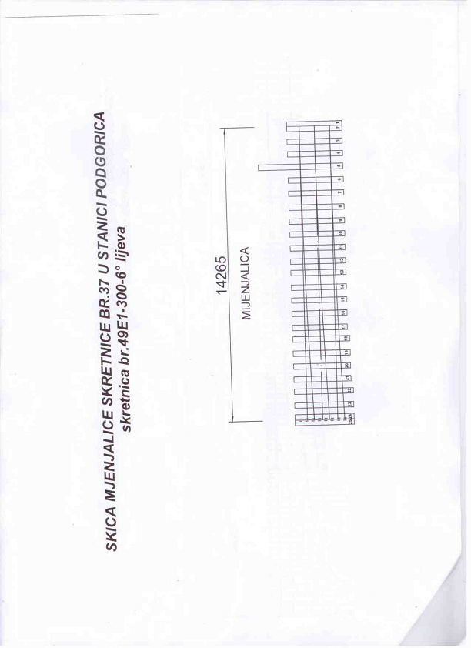

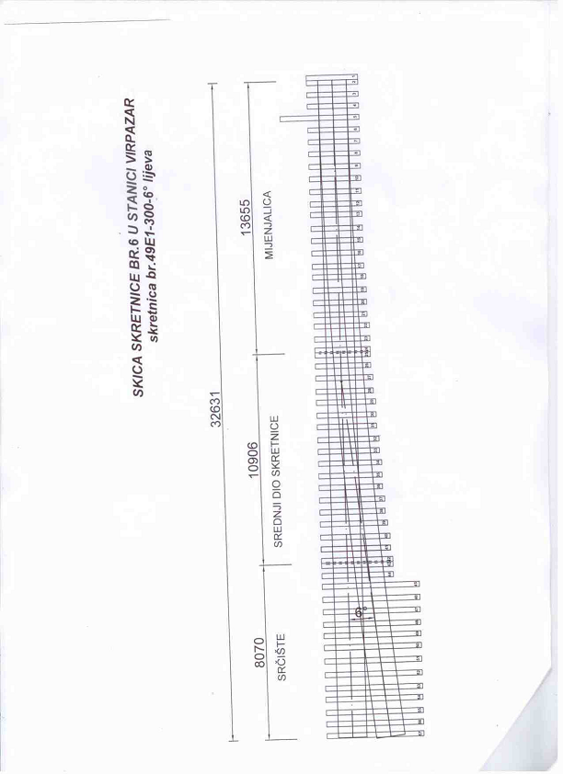

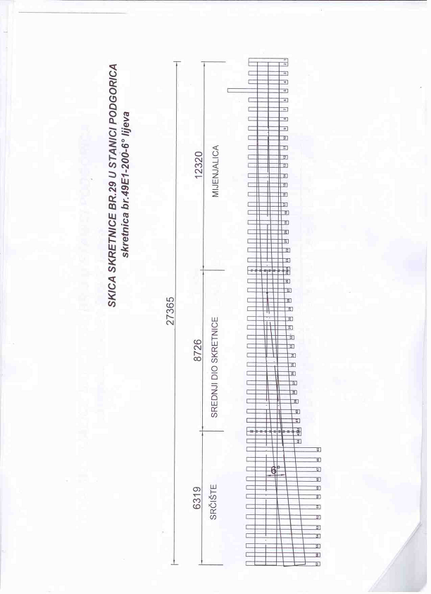

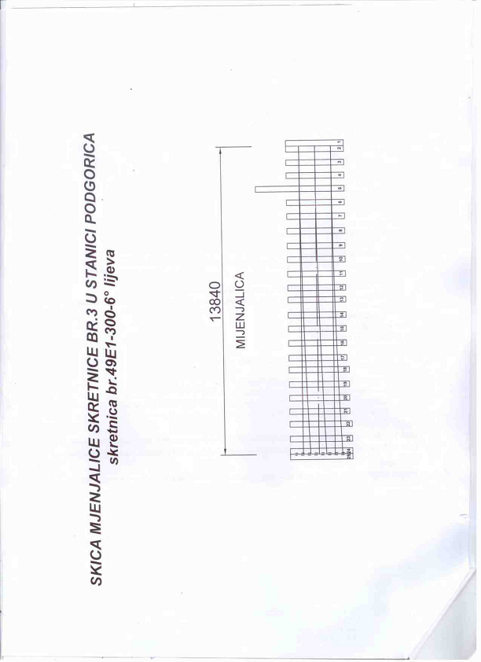

1. Podatke iz tačke 1. Poziv za nadmetanje naručilac neposredno UNOSI na ESJN elektronskim putem;
2. U slučaju podjele predmeta nabavke po partijama i zaključivanja okvirnog sporazuma, podaci o procijenjenoj vrijednosti dati su i u dodatnim infomacijama;
3. Podatke iz tačke 2. Tehnička specifikacija predmeta javne nabavke naručilac neposredno UNOSI na ESJN elektronskim putem;
4. Djelove tenderske dokumentacije iz tačke 3. - 16. naručilac sačinjava u formi word/PDF dokumenta i objavljuje unošenjem (attachment) dokumenta na ESJN;
5. Procijenjena vrijednost se iskazuje bez PDV-a uključujući i sve troškove, nagrade i moguća obnavljanja ugovora na osnovu okvirnog sporazuma.
6. Garancija se određuje u iznosu koji ne može da bude veći od 10% vrijednosti ugovora.
7. Ukoliko je predviđeno zaključivanje okvirnog sporazuma, garancija ponude se dostavlja na iznos procijenjene vrijednosti predmeta javne nabavke za vrijeme trajanja okvirnog sporazuma
8. U ovom dijelu moguće je i predvidjeti raskid ugovora, ugovorne kazne i ostale elemente ugovora